Fiche …… | Fonctions affines et linéaires | Af6
Construction graphique de fonctions affines
Entraînement 1
Soit la fonction donnée par f( x ) = 2x – 3  - Complète le tableau suivant : |  |  |  |  |  |  |  |  |  |  |  | 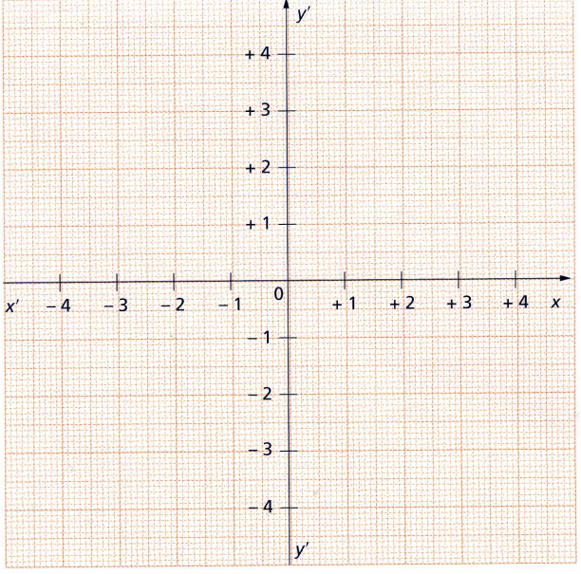
 | x |  | - 1 |  |  |  | 0 |  |  | 2
 | y
 | ⬆  f( -1 ) = 2 × (- 1) - 3  f( - 1 ) = - 5  A ( - 1 ; 5 ) est un point de la droite qui représente f( x ) |  |  |  | ⬆  f( 0 ) =  f( 0 ) =  B ( …… ; …… ) est un point de la droite qui représente f( x ) |  |  |  | ⬆  f( …… ) =  f( …… ) =  C ( …… ; …… ) est un point de la droite qui représente f( x )
- Place les 3 points A, B et C sur le repère ci-contre, puis trace la droite qui passe par ces 3 points.
- Le point D ( 1 ; - 1 ) appartient-il à la droite représentative de la fonction f( x ) ? ……………
- Le point E ( 3 ; 2 ) appartient-il à la droite représentative de la fonction f( x ) ? ……………
Entraînement 2
- Trace sur le même graphique les représentations graphiques des fonctions f et g suivantes données par :
f( x ) = x – 1 A toi de choisir les valeurs de x |  |  |  |  |  |  |  |  |  |  |  | g( x ) = – 2 x + 5
 |  | x |  |  |  |  |  |  |  |  |  |  | x
 |  | y |  |  |  |  |  |  |  |  |  |  | y
La droite ( d ) représente la fonction affine f.  A ( …… ; …… ) ∈ à la droite ( d )  B ( …… ; …… ) ∈ à la droite ( d )  C ( …… ; …… ) ∈ à la droite ( d ) |  |  |  |  |  |  |  |  |  |  |  | La droite ( d’ ) représente la fonction linéaire g.  D( …… ; …… ) ∈ à la droite ( d’ )  E( …… ; …… ) ∈ à la droite ( d’ )  F ( …… ; …… ) ∈ à la droite ( d’ )
2. Place les point A, B et C sur le repère ci-contre.

Trace en rouge la représentation graphique de f( x ).

3. Place les point D, E et F sur le repère ci-contre.

Trace en vert la représentation graphique de g( x ).

- Place le point K à l’intersection des deux droites

Complète par lecture graphique : f ( 2 ) = ………

g ( 2 ) = ……

Pour x = 2 on a f( x ) = g( x )

